- ชุมชนโรงเรียนบ้านหนองบัวขาว อ.เมือง จ.ชัยภูมิ
  - ผู้อำนวยการโรงเรียนบ้านหนองบัวขาว ต.ชีลอง
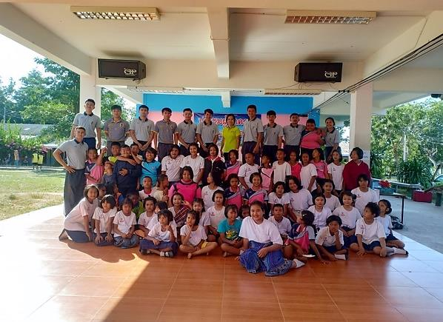

1.2 รายชื่อครูแกนนำออกกำลังกาย
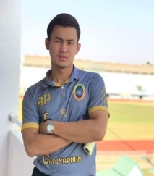
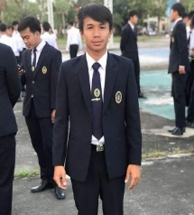
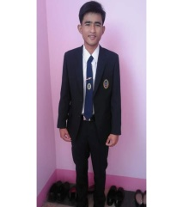

นายศตวรรษ เจริญพงษ์รัฐ นายอดิศร ชัยมาตร นายธนพล ชัยมาตร นายอภิสิทธิ์ พาขุนทด

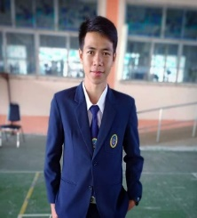
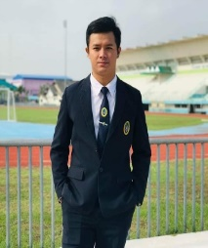
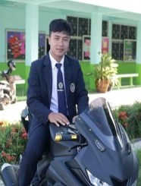

นายวิทยา อาจคำมูล นายอนุชัย แสงนาเรียง น.ส.ทิพย์สุดา เลียบสันเทียะ นายสุพิน เย็นไทยสงค์

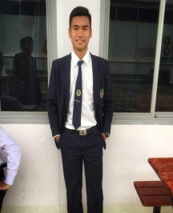
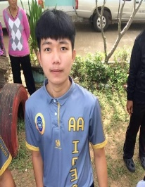
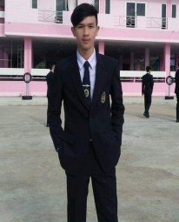

นายณัฐวุฒิ โพธิ์เมืองเพลีย นายพัฒนศักดิ์ สำราญวงศ์ นายอภิวัฒน์ อรัญชัย นายชานุพล ทองแกะ

รูปภาพการสอน
